МИНИСТЕРСТВО НАУКИ И ВЫСШЕГО ОБРАЗОВАНИЯ
РОССИЙСКОЙ ФЕДЕРАЦИИ
ВЛАДИВОСТОКСКИЙ ГОСУДАРСТВЕННЫЙ УНИВЕРСИТЕТ
Институт международного бизнеса,
экономики и управления
КАФЕДРА ЭКОНОМИКИ И УПРАВЛЕНИЯ

ОТЧЕТ
по учебной ознакомительной практике
ФГБОУ ВО «ВВГУ», ИМБЭУ, кафедра экономики и управления, г. Владивосток

Студент
группы ЭБ-23-1 | ______________ | А.А.Белоус
Руководитель  канд. экон. наук, доцент | ______________ | Т.Е.Даниловских
Руководитель  от организации | ______________ | М.В.Ослопова
Нормоконтролер  канд. экон. наук, доцент | ______________ | Т.Е.Даниловских

Владивосток 2025
МИНИСТЕРСТВО НАУКИ И ВЫСШЕГО ОБРАЗОВАНИЯ
российской федерации
ВЛАДИВОСТОКСКИЙ ГОСУДАРСТВЕННЫЙ УНИВЕРСИТЕТ
ИНСТИТУТ МЕЖДУНАРОДНОГО БИЗНЕСА, ЭКОНОМИКИ И УПРАВЛЕНИЯ
КАФЕДРА ЭКОНОМИКИ И УПРАВЛЕНИЯ

ЗАДАНИЕ
на учебную ознакомительную практику
Студенту: Белоус А.А.
Группы: ЭБ-23-1
Цель практики: формирование знаний о практической деятельности предприятий (организаций).
Содержание учебной практики:
Содержание разделов отчета по практике:
Введение (указать цель и задачи практики, основные методы, необходимые для их достижения).
Раздел 1 Особенности деятельности бюджетного образовательного учреждения - используя современные технические средства и информационные технологии ознакомиться с информацией о предприятии (указать основные реквизиты, особенности организационно-правовой формы, систему налогообложения, основные виды деятельности, отраслевые особенности деятельности). Осуществить сбор и первичную обработку данных для дальнейшего проведения расчетов экономических показателей, характеризующих деятельность организации (ОПК-2). На основе знания типовых методик, действующей нормативно-правовой базы и собранных данных осуществить краткий анализ результатов хозяйственной деятельности организации (на основании плана ФХД, отчета об исполнении плана ФХД, баланса государственного учреждения, отчета о финансовых результатах учреждения)
Раздел 2 Социально-экономический анализ отрасли (вида экономической деятельности) исследуемой организации (ОПК-3). Рассмотреть организации высшего образования на основании данных статистики: количество, ведомственность, количество обучающихся, количество направлений подготовки и т.д.
Заключение (сделать выводы о достижении целей практики, обобщить изложенный в отчете материал).
Список использованных источников (указать источник официальной отчетности предприятия, нормативную, справочную и учебную литературу).
Приложения (копия используемой в отчете бухгалтерской отчетности).
Срок сдачи отчета: 19.07.2025 г. Рекомендуемый объем отчета: 15-20 страниц.
(К защите представляется отчет, выполненный в письменной форме в соответствии с Требованиями к оформлению текстовой части).
Время консультаций по графику, телефон, электронная почта руководителя
Телефон, WApp +7 9147986117. Email: tatyana.danilovskih@vvsu.ru
Дата выдачи задания: 16.06.2025 г.

Руководитель практики от университета: Т.Е. Даниловских
канд. экон. наук, доцент

Задание получил: Белоус А.А.
ст. группы ЭБ-23-1
РАБОЧИЙ ГРАФИК (ПЛАН) ПРОВЕДЕНИЯ
УЧЕБНОЙ ОЗНАКОМИТЕЛЬНОЙ ПРАКТИКИ

Студент – А.А.Белоус
Кафедра – экономики и управления гр. ЭБ-23-1

Руководитель практики – Даниловских Т.Е.

Инструктаж по ознакомлению с требованиями охраны труда, техники безопасности, пожарной безопасности прошел __________________________ Т.Е. Даниловских
(подпись уполномоченного лица, МП)

С правилами трудового распорядка ознакомлен __________________ А.А.Белоус
(подпись обучающегося)

Этапы практики | Виды работы | Срок выполнения | Отметка руководителя о выполнении
1. Подготовительный | Организационное собрание  Инструктаж по технике безопасности | 16.06.2025
2. Практический | Особенности деятельности предприятия(организации) (ОПК-2). Анализ отрасли (ОПК-3). | 16.06.2025-18.07.2025
3. Заключительный | Подготовка и сдача отчета, в заключении которого сделан вывод, о соответствии нормативной базы и выполнении сроков предоставления отчетности организации требованиям контролирующих и государственных структур. | 11.07.2025-19.07.2025

Руководитель учебной ознакомительной
практики
канд. экон. наук, доцент Т.Е. Даниловских
Отзыв-характеристика

На студента 2 курса группы ЭБ-23-1 специальности «Экономическая безопасность» кафедры Экономики и управления.
Белоус Анастасия Андреевна с 16 июня 2025 года по 19 июля 2025 года прошла учебную ознакомительную практику в ФГБОУ ВО «ВВГУ», ул. Гоголя 41, Владивосток
В период практики были изучены способы сбора, анализа и обработки, полученных в предприятии данных, которые необходимы для оценки основных экономических показателей деятельности, методы экономического анализа.
Во время прохождения практики Белоус Анастасия Андреевна показала отличный уровень теоретических знаний и умений применять их на практике, хорошо справлялась с поставленными перед ней задачами, проявляла активный интерес к работе. Проявила себя как трудолюбивый, отзывчивый, исполнительный сотрудник, который ответственно подходит к работе. Всю работу, которую ей поручали, выполняла с интересом и добросовестно. Все задания по практике были выполнены в полном объеме, качественно и в установленный срок.

Руководитель практики от предприятия:
______________
Дата (подпись)
Содержание
Введение 3
1 Особенности деятельности бюджетного образовательного учреждения 4
2 Социально-экономический анализ высшего образования Приморского края 13
Заключение 24
Список использованных источников 25
Приложение А. Бухгалтерская отчетность ВВГУ за 2024 г 27

Введение
Учебная ознакомительная практика длится с 17 июня 2025 по 19 июля 2025. Местом для прохождения учебной ознакомительной практики является ФГБОУ ВО «ВВГУ», ИМБЭУ, кафедра экономики и управления, г. Владивостока.
Цель учебной ознакомительной практики – получение студентами первичных профессиональных умений и навыков по сбору, анализу и обработке данных, необходимых для решения профессиональных задач на основе типовых методик и действующей нормативно-правовой базы.
Задачи практики:
- получение практических навыков поиска информации о деятельности и в СПС;
- ознакомление с различными аспектами деятельности предприятия (организации) базы практики направлениями и видами хозяйственной деятельности, организационной структурой, системой налогообложения, основными показателями хозяйственной деятельности, и др.
- развитие навыков сбора данных для проведения расчетов экономических показателей деятельности предприятий(организаций);
- развитие навыков расчета и анализа современной системы показателей, характеризующих деятельность хозяйствующего субъекта;
- развитие умений интерпретировать основные экономические показатели на микро и макроуровне.
Методы, использованные в ходе практики:
- анализ нормативно-правовой базы и документации предприятия (устав, финансовая отчетность, налоговые документы) включая работу с СПС (КонсультантПлюс, Гарант и др.);
- наблюдение и изучение организационно-экономических процессов предприятия;
- экономико-статистические методы (расчет, сравнение и оценка показателей).

1 Особенности деятельности бюджетного образовательного учреждения
Федеральное государственное бюджетное образовательное учреждение высшего образования «Владивостокский государственный университет» (ВВГУ) является ведущим образовательным и научным центром Дальневосточного региона. Университет расположен во Владивостоке по адресу: ул. Гоголя, д. 41 [1].
Университет был основан в 1967 году как Дальневосточный технологический институт бытового обслуживания (ДВТИ) для обеспечения потребностей сервисной отрасли дальневосточного региона высококвалифицированными специалистами. Первым ректором ДВТИ был кандидат технических наук, доцент Анатолий Иванович Савченко.
В 1995 году институт был переименован в Дальневосточный государственный технологический институт (ДВГТИ), а в 1996 году получил статус университета и новое название – Владивостокский государственный университет экономики и сервиса (ВГУЭС). В 2022 году университет был переименован во Владивостокский государственный университет (ВВГУ).
Сегодня ВВГУ является многопрофильным университетом, в котором обучаются 8 тысяч студентов из 60 регионов России и 22 стран мира. Университет предлагает широкий спектр образовательных программ, включая аспирантуру и докторантуру, высшее и среднее профессиональное образование, а также программы заочного и дистанционного обучения [2].
ВВГУ активно участвует в международных образовательных и научных проектах, поддерживает партнерские отношения с зарубежными университетами и исследовательскими центрами, что способствует интеграции вуза в мировое образовательное пространство.
Таким образом, ВВГУ представляет собой динамично развивающееся образовательное учреждение, которое вносит значительный вклад в подготовку высококвалифицированных специалистов для различных отраслей экономики и социальной сферы как на региональном, так и на федеральном уровнях.
Полное наименование - Федеральное государственное бюджетное образо-вательное учреждение высшего образования «Владивостокский государственный университет» (ФГБОУ ВО «ВВГУ»).
Адрес местонахождения образовательной организации 690014, ДФО, Приморский край, г. Владивосток, ул. Гоголя, 41.
Организации присвоены:
- ОГРН 1022501308004;
- ИНН 2536017137 / 253601001;
- КПП 253601001;
- ОКПО 03049024.
Организационно-правовая форма ФГБОУ ВО «ВВГУ»: Федеральные государственные бюджетные учреждения [4]. ФГБОУ ВО «ВВГУ» находится на общей системе налогообложения (ОСНО). Однако, в отличие от коммерческих организаций, бюджетные учреждения имеют особенности в налогообложении. В частности, они освобождены от уплаты налога на прибыль в части доходов от целевого финансирования и грантов (ст. 251 НК РФ), а также могут пользоваться льготами по НДС при осуществлении уставной деятельности, не связанной с предпринимательством[9]. Кроме того, имущество, используемое для государственных (муниципальных) нужд, не облагается налогом на имущество (ст. 381 НК РФ)[10].
Федеральные государственные бюджетные учреждения являются юридическими лицами, созданными и полностью финансируемыми федеральным правительством. Эти учреждения создаются для выполнения определенных функций и предоставления услуг населению от имени правительства. Они считаются частью государственного сектора и действуют под надзором и контролем федеральных властей.
Организационно-правовая форма федеральных государственных бюджетных учреждений призвана обеспечить их финансовую независимость и гибкость в управлении ресурсами. У них есть собственные бюджеты, выделяемые федеральным правительством, и они несут ответственность за собственное финансовое планирование и управление. Финансирование, которое они получают, посту-пает из федерального бюджета и используется для покрытия их операционных расходов и выполнения возложенных на них функций.
Федеральные государственные бюджетные учреждения (ФГБУ) осуществляют свою деятельность на основе государственного задания, определяющего объем и качество предоставляемых услуг. Все финансовые операции проходят через лицевые счета в Федеральном казначействе, что обеспечивает контроль за расходованием средств.
Бухгалтерский учет ведется по Единому плану счетов для госсектора (Приказы Минфина № 157н, 162н, 174н). Учреждения регулярно предоставляют финансовую отчетность в Федеральное казначейство и ГРБС, включая данные о выполнении госзадания. В отличие от автономных учреждений, которые имеют больше свободы в распоряжении внебюджетными средствами, ФГБУ подотчетны прежде всего учредителю.[11]
Состав годовой бухгалтерской (финансовой) отчетности государственных, муниципальных, бюджетных и автономных учреждений определяется федеральными стандартами бухгалтерского учета, в частности Приказом Минфина России от 29.11.2024 № 180н. Согласно пункту 8 данного приказа, в состав годовой бухгалтерской отчетности включаются следующие формы: Баланс государственного (муниципального) учреждения (форма 0503730), который отражает финансовое положение учреждения на отчетную дату; Отчет о финансовых результатах деятельности учреждения (форма 0503721), содержащий данные о доходах, расходах и финансовом результате; Отчет об исполнении бюджета (форма 0503127), предоставляющий информацию о бюджетных назначениях и их исполнении; Пояснительная записка (форма 0503760), включающая аналитические показатели, разъяснения к отчетности и сведения о результатах деятельности; Отчет о движении денежных средств (форма 0503723), отражающий потоки денежных средств по текущей, инвестиционной и финансовой деятельности.[13]
С 2015 года ректором ВВГУ является доктор экономических наук, профессор Татьяна Валерьевна Терентьева ИНН 254002285941.Учредителем ФГБОУ ВО «ВВГУ» является Министерство науки и высшего образования Российской Федерации. Руководитель Министерства науки и высшего образования Российской Федерации - Фальков Валерий Николаевич. Под его ведомством университет реализует образовательную и научную политику в соответствии с федеральными приоритетами. Взаимодействие с учредителем осуществляется через регулярную отчётность и стратегическое планирование.
Организационная структура ФГБОУ ВО «ВВГУ» на рисунке 1.1
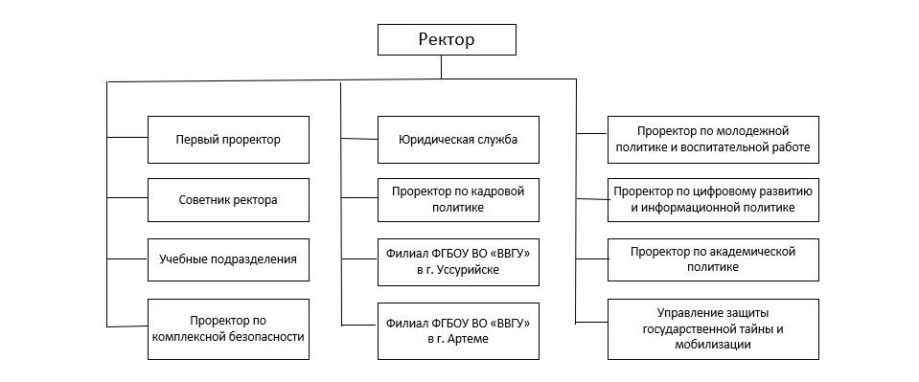
Рисунок 1.1 – Организационная структура ФГБОУ ВО «ВВГУ»
Основной вид деятельности по ОКВЭД 85.22 – Образование высшее, также у ФГБОУ ВО «ВВГУ» есть 93 дополнительных вида деятельности, приведу, к примеру несколько из них:
- деятельность библиотек и архивов;
- технические испытания, исследования, анализ и сертификация;
- прочие виды полиграфической деятельности;
- деятельность рекламная;
- деятельность по фотокопированию и подготовке документов и прочая специализированная вспомогательная деятельность по обеспечению деятельности офиса и другие [4].
Проведем анализ ВВГУ по данным бухгалтерской отчетности, представленной в Приложении А. В таблицах 1.1 и 1.2 представлена динамика и структура статей баланса ВВГУ. Эти таблицы позволяют наглядно оценить изменения в показателях за рассматриваемый период.
Таблица 1.1 – Динамика статей активов баланса ФГБОУ ВО ВВГУ
В миллионах рублей
Наименование разделов | Деятельность по государственному заданию |  |  | Приносящая доход деятельность
Наименование разделов | На 01.01.2024 | На 01.01.2025 | Изменение | На 01.01.2024 | На 01.01.2025 | Изменение
Нефинансовые активы | 534,6 | 608,4 | +73,8 | 2145,0 | 2038,6 | -106,4
Основные средства (остаточная стоимость) | 486,5 | 540,3 | +53,8 | 707,3 | 695,9 | -11,4
Нематериальные активы | 0,048 | 0,048 | 0 | 0,048 | 0,048 | 0
Материальные запасы | 3,1 | 3,3 | +0,2 | 3,1 | 3,3 | +0,2
Прочие нефинансовые активы | 45,0 | 64,8 | +19,8 | 1433,6 | 1339,3 | -94,3
Финансовые активы | 3451,3 | 4104,2 | +652,9 | 0,018 | 0,098 | +0,08
Денежные средства | 532,7 | 461,9 | -70,9 | - | - | -
Дебиторская задолженность | 24,0 | 11,5 | -12,6 | 4,6 | 32,0 | +27,4
Прочие финансовые активы | 2894,5 | 3630,8 | +736,3 | 13,4 | 65,5 | +52,1
Баланс (Актив) | 3985,9 | 4712,5 | +726,6 | 2145,0 | 2038,7 | -106,4
Финансовый анализ бухгалтерского баланса ФГБОУ ВО ВВГУ за 2024–2025 годы показывает неоднозначную динамику развития учреждения. По государственному заданию наблюдается значительный рост: активы увеличились на 726,6 млн рублей, достигнув 4 712,5 млн рублей, что свидетельствует о расширении объёма финансирования и укреплении ресурсной базы. В то же время по приносящей доход деятельности зафиксировано сокращение активов на 106,4 млн рублей, что может указывать на снижение внешней финансовой активности или перераспределение внутренних ресурсов. Подобная динамика требует внимания к структуре поступлений и расходованию средств внебюджетного характера.
Динамика статей пассива баланса ФГБОУ ВО ВВГУ представлена в таблице 1.2
Таблица 1.2 – Динамика статей пассива баланса ФГБОУ ВО ВВГУ
В миллионах рублей
Наименование разделов | Деятельность по государственному заданию |  |  | Приносящая доход деятельность
Наименование разделов | На 01.01.2024 | На 01.01.2025 | Изменение | На 01.01.2024 | На 01.01.2025 | Изменение
Обязательства | 3785,3 | 4572,2 | +786,9 | 2623,4 | 2498,7 | -124,7
Кредиторская задолженность по выплатам | 186,3 | 184,2 | -2,1 | 21,8 | 18,4 | -3,4
Иные расчеты | 2754,4 | 2641,9 | -112,5 | 46,0 | 61,0 | +15,0
Доходы будущих периодов | 168,6 | 126,2 | -42,4 | 52,8 | 38,8 | -14,0
Финансовый результат | 200,6 | 140,3 | -60,3 | -478,3 | -460,0 | +18,3
Баланс (Пассив) | 3985,9 | 4712,5 | +726,6 | 2145,0 | 2038,6 | -106,4
В структуре нефинансовых активов по государственному заданию отмечается увеличение на 73,8 млн рублей, преимущественно за счет роста остаточной стоимости основных средств (53,8 млн рублей) и материальных запасов (198,7 тыс. рублей). Однако по коммерческой деятельности наблюдается противоположная тенденция - сокращение нефинансовых активов на 106,4 млн рублей, включая уменьшение стоимости основных средств на 11,4 млн рублей и прочих активов на 94,3 млн рублей. Финансовые активы учреждения демонстрируют резкий рост по государственному заданию (652,9 млн рублей), при этом денежные средства сократились на 70,9 млн рублей, что может свидетельствовать об активном использовании бюджетных средств. В коммерческом сегменте вызывает обеспокоенность рост дебиторской задолженности на 27,4 млн рублей при полном отсутствии свободных денежных средств. Обязательства учреждения по государственному заданию увеличились на 786,9 млн рублей, что соответствует росту активов. Положительным моментом является снижение кредиторской задолженности на 2,1 млн рублей. В коммерческой деятельности обязательства сократились на 124,7 млн рублей, включая уменьшение кредиторской задолженности на 3,4 млн рублей. Финансовые результаты показывают снижение прибыли по государственному заданию на 60,3 млн рублей, что может быть связано с увеличением расходов. Коммерческая деятельность остается убыточной, хотя убыток сократился на 18,3 млн рублей.
В целом анализ свидетельствует о стабильном выполнении государственного задания при наличии существенных проблем в коммерческой деятельности.
В продолжении анализа будем использовать отчет о финансовых результатах из Приложения А. В таблице 1.3 представлена динамика доходов и расходов по видам деятельности.
Таблица 1.3 – Динамика доходов и расходов ВВГУ по видам деятельности
В рублях
Наименование показателя | Деятельность с целевыми средствами | Деятельность по госзаданию | Приносящая доход деятельность | Итого
Доходы | 178 261,75 | 636 260,49 | 2 100 817,84 | 2 915 340,08
платные услуги | - | 525 892,10 | 1 958 548,04 | 2 484 440,14
безвозмездные поступления | 178 261,75 | - | 108 702,33 | 286 964,08
Расходы | 177 695,55 | 618 487,13 | 2 155 643,25 | 2 951 825,93
оплата труда | 18 412,37 | 462 087,99 | 1 446 417,38 | 1 926 917,74
коммунальные услуги | - | 21 890,23 | 98 718,35 | 120 608,58
Финансовый результат | 565,20 | 17 773,35 | -60 303,77 | -41 956,22
Основной убыток учреждения (-41,9 млн руб.) сформирован за счёт приносящей доход деятельности (-60,3 млн руб.), тогда как госзадание осталось прибыльным (+17,8 млн руб.). Это указывает на неэффективность коммерческой деятельности, требующей пересмотра ценовой политики, контроля затрат и поиска новых доходных направлений. Целевые средства (178,3 млн руб.) и платные услуги (1,96 млрд руб.) - ключевые источники доходов, но их недостаточно для покрытия расходов. При этом удельный вес убытков по приносящей доход деятельности продолжает увеличиваться, что оказывает давление на общий финансовый результат. Сокращение доходов будущих периодов также снижает возможности для сглаживания финансовой нагрузки в перспективе.
В таблице 1.4 представлена структура расходов по видам деятельности.
Таблица 1.4 – Структура расходов ФГБОУ ВО ВВГУ
В тысячах рублей
Статья расходов | Сумма | % от общих расходов
Оплата труда и начисления | 1 926 917,74 | 65,3
Коммунальные услуги | 120 608,58 | 4,1
Содержание имущества | 78 862,16 | 2,7
Прочие расходы | 825 437,45 | 28
Итого | 2 951 825,93 | 100
Чрезмерная доля расходов на оплату труда (65% бюджета) создает риски финансовой устойчивости университета. При общих расходах в 2,95 млрд руб. затраты на персонал достигают 1,93 млрд руб., что существенно ограничивает возможности для развития материальной базы и инвестиций. Коммунальные расходы (121 млн руб.) и содержание имущества (79 млн руб.) хоть и менее значительны, но также требуют оптимизации через энергосберегающие технологии и рациональное использование ресурсов. В таблице 1.6 представлен анализ дебиторской и кредиторской задолженности.
Таблица 1.6 – Анализ дебиторской и кредиторской задолженности
В тысячах рублей
Показатель | На начало периода | На конец периода | Изменение
Дебиторская задолженность | 3 824 912,68 | 5 780 157,22 | +1 955 244,54
Кредиторская задолженность | 2 931 204,48 | 3 874 889,74 | +943 685,26
Соотношение дебиторской и кредиторской задолженности | 1,31 | 1,49 | +0,18
Рост дебиторской задолженности на 1,96 млрд руб. (до 5,78 млрд руб.) при увеличении кредиторской только на 944 млн руб. свидетельствует о неудовлетворительной работе с контрагентами. Соотношение 1,49 показывает, что университет фактически кредитует своих должников за счет собственных ресурсов.
Далее будем использовать отчет об исполнении плана ФХД из Приложения С. В таблице 1.7 представлена динамика доходов и расходов по видам деятельности.
Таблица 1.7 – Сводный анализ исполнения плана ФХД
В тысячах рублей
Показатель | Утверждено | Исполнено | % исполнения | Отклонение
Доходы - всего | 2 147 645 | 2 148 229 | 100,03 | +583
Платные услуги | 2 048 852 | 2 049 950 | 100,05 | +1 098
Операции с активами | 2 000 | 1 876 | 93,8 | -124
Расходы - всего | 2 284 701 | 2 281 501 | 99,86 | -3 200
Оплата труда | 1 403 000 | 1 403 000 | 100 | 0
Закупки товаров/услуг | 746 107 | 715 995 | 95,96 | -30 112
Дефицит/профицит | -137 056 | -133 272 | - | +3 784
Несмотря на формальное перевыполнение плана по доходам на 0,03% (превышение на 583 тыс. руб.), ситуация требует более детального рассмотрения. Основной вклад в доходную часть (95,4% от общего объема) внесли платные услуги, которые были перевыполнены на 1,1 млн руб., что свидетельствует об эффективной работе этого направления. Однако вызывает озабоченность недополучение доходов от операций с активами на 124 тыс. руб. (недовыполнение на 6,2%), что может указывать на проблемы с реализацией имущества или его неэффективным использованием.
Со стороны расходов зафиксирована экономия в размере 3,2 млн руб., в основном за счёт неосвоения средств по статье закупок товаров и услуг (30,1 млн руб. или 4,04%). Такая экономия требует оценки её причин - эффективное ли это управление или признак недофинансирования текущей деятельности. При этом фонд оплаты труда освоен полностью, что подтверждает приоритет социальных обязательств.
Финансовый результат деятельности показывает сокращение планового дефицита на 3,8 млн руб., что является положительным моментом. Однако сохраняется серьезная проблема с ликвидностью - чистый отток денежных средств составил значительную сумму в 73,3 млн руб. Такая ситуация с кассовыми разрывами может создать трудности с текущими платежами и требует незамедлительных мер по оптимизации денежных потоков.

2 Социально-экономический анализ высшего образования
Приморского края
Высшее образование – это не просто система подготовки специалистов. Это один из главных двигателей развития экономики и общества в целом. Именно через образование формируется кадровый потенциал региона, уровень квалификации рабочей силы, а вместе с этим - и возможности для роста, инноваций, устойчивого будущего. Приморский край, как один из ключевых центров Дальнего Востока, обладает развитой сетью вузов, богатым научным и педагогическим потенциалом. Однако, как и вся страна, он находится в условиях постоянных перемен – цифровизация, демографические сдвиги, меняющийся рынок труда диктуют новые требования и подходы к системе образования.
Чтобы понять, насколько эффективно работает система высшего образования в регионе, важно учитывать не только показатели самих вузов, но и более широкий социально-экономический контекст: уровень доходов населения, демографическую ситуацию, темпы цифровых преобразований. Эти факторы напрямую влияют на спрос на высшее образование, доступность и привлекательность обучения, кадровое обеспечение вузов.
В этом разделе рассмотрим ключевые социально-экономические показатели Приморского края за последние годы – с 2021 по 2024 год. Сравним их с общероссийскими тенденциями, чтобы понять, в каком положении находится регион в масштабах страны, и какие особенности стоит учитывать при оценке образовательной сферы. Такой подход позволяет не просто зафиксировать цифры, но и увидеть за ними реальные процессы - вызовы и возможности, с которыми сталкиваются вузы, студенты и преподаватели [6]. В таблице 2.1 отражены ключевые показатели, характеризующие экономические условия работы преподавательского состава в Приморском крае. Особого внимания заслуживает тот факт, что, несмотря на устойчивый рост номинальной заработной платы в образовательной сфере, ее реальная покупательная способность снижается из-за более быстрого роста прожиточного минимума.
В таблице 2.1 представлены данные о средней заработной плате в сфере образования и прожиточный минимум в Приморском крае за 2021-2024 года.
Таблица 2.1 – Средняя зарплата в сфере образования и прожиточный минимум в Приморском крае за 2021–2024 года
В рублях
Показатель | 2021 | 2022 | 2023 | 2024 | Изменение, %
Средняя зарплата в сфере образования | 47 560 | 54 219 | 58 430 | 63 200 | +32,9
Прожиточный минимум трудоспособного населения | 14 779 | 18 054 | 19 573 | 21 342 | +44,4
Соотношение зарплаты к прожиточному минимуму, раз | 3,22 | 3 | 2,99 | 2,96 | -8,1
Заработная плата работников сферы образования в Приморском крае за 2021–2024 годы выросла с 47 560 до 63 200 рублей (на 32,9%). Однако прожиточный минимум за тот же период увеличился ещё сильнее – с 14 779 до 21 342 рублей (на 44,4%). В 2022 году зарплата педагогов выросла на 14% (на 6 659 рублей), но прожиточный минимум подскочил на 22%, что снизило соотношение доходов к минимальным потребностям с 3,22 до 3,0. К 2024 году эта тенденция усилилась: несмотря на рост номинальных зарплат, их реальная покупательная способность сократилась, о чём говорит падение соотношения до 2,96.
В таблице 2.2 представлены данные о числе образовательных организаций в Приморском крае за 2022-2023 года.
Таблица 2.2 – Число образовательных организаций в Приморском крае за 2022–2023 года
В единицах
Показатель | 2022 | 2023 | Изменение
Число образовательных организаций (включая вузы и филиалы) | 1 689 | 1 664 | –25
Доля в общем числе организаций края, % | 3,30 | 3,30 | 0
Число ИП в сфере образования | 680 | 719 | 39
За год количество образовательных организаций в Приморском крае снизилось на 25 единиц. Несмотря на то, что это небольшое абсолютное сокращение, оно может указывать на укрупнение учреждений, объединение филиалов или закрытие менее устойчивых структур – особенно в условиях постпандемийной цифровизации.
Интересным является рост числа индивидуальных предпринимателей в образовании (+39 человек), что может отражать усиление роли онлайн-образования, репетиторства и частных образовательных инициатив. Это важный индикатор изменения формата предоставления образовательных услуг – от традиционных к гибридным и индивидуальным.
В регионе функционируют 12 вузов, из которых 5 находятся в ведении Министерства науки и высшего образования РФ (федеральные университеты и классические вузы), 4 – подчинены другим федеральным органам (Минобрнауке, Минкультуре), а 3 относятся к негосударственному сектору [12]. Рост числа студентов на платной основе является заметным трендом: по данным НИУ ВШЭ, в период с 2020 по 2022 год прирост зачисленных на платные места составил 84,47%, что свидетельствует о повышении спроса на платное высшее образование [6].
Стоимость обучения и её доступность. В 2023 году средняя стоимость годового обучения в вузах Приморского края составила 210,7 тыс. рублей. Несмотря на снижение стоимости по сравнению с предыдущими годами, этот показатель остаётся достаточно высоким по сравнению с другими регионами. Для обеспечения годового обучения жителям края требуется около 4 месяцев среднедушевого дохода, что указывает на необходимость дальнейшего повышения доступности платного образования [6]. Доля студентов на платной основе. Согласно данным портала «Вузопедия», в Приморском крае обучается 43 485 студентов, из которых 25 127 – на бюджетной основе. Это означает, что около 42% студентов обучаются на платной основе, что подтверждает значительную роль платного образования в регионе [6].
Проведённый социально-экономический анализ показал, что система высшего образования в Приморском крае функционирует в условиях динамично меняющейся среды. Несмотря на позитивные макроэкономические тенденции – рост доходов населения, повышение зарплат и увеличение инвестиций – система образования сталкивается с рядом вызовов: ростом стоимости жизни, демографическим спадом и конкуренцией за кадры. Вместе с тем наблюдается рост числа студентов, обучающихся на платной основе, увеличение доли индивидуальных предпринимателей в сфере образования, развитие онлайн-обучения. Это указывает на структурные изменения в образовательной модели региона.
Сфера высшего образования в крае всё активнее адаптируется к новым реалиям: диверсифицируется структура учреждений, расширяются платные и дистанционные форматы, усиливается роль негосударственного сектора. Однако сохранение устойчивости этой системы требует целенаправленной поддержки кадрового состава, модернизации инфраструктуры и расширения доступности качественного образования для всех категорий населения. Таким образом, Приморский край обладает серьёзным потенциалом для укрепления своей роли как ведущего образовательного центра Дальнего Востока, при условии адаптации вузов к современным социальным и экономическим вызовам.
Важным аспектом развития высшего образования в Приморском крае становится усиление интеграции с экономикой региона. Вузы постепенно перестраивают образовательные программы, ориентируясь на потребности ключевых отраслей – судостроения, рыбопереработки, логистики и IT-сектора. Это подтверждается ростом числа совместных проектов с предприятиями, расширением практико-ориентированного обучения и созданием новых базовых кафедр. Однако для полноценного формирования кадрового резерва региональной экономики необходимо углубление этого взаимодействия через развитие целевой подготовки, увеличение количества прикладных исследований и внедрение гибких моделей сотрудничества "вуз-работодатель". Особую актуальность приобретает создание образовательных кластеров, объединяющих университеты, научные центры и производственные предприятия Дальнего Востока [6].
При рассматривании ФГБОУ ВО ВВГУ были проанализированы данные исходя из которых:
Средний балл ЕГЭ студентов, принятых по результатам ЕГЭ на обучение по очной форме по программам бакалавриата и специалитета за счет средств соответствующих бюджетов бюджетной системы Российской Федерации и с оплатой стоимости затрат на обучение физическими и юридическими лицами представлен в таблице 2.3 [5].
Таблица 2.3 – Средний балл ЕГЭ по очной форме обучения
В баллах
Год | Показатель | Медианные значения по
Год | Показатель | РФ | Субъект
2021 | 62,47 | - | -
2022 | 61,35 | - | -
2023 | 62,34 | 63,87 | 53,3
2024 | 61,28 | 63,18 | 54,09
Средний балл ЕГЭ студентов, принятых в ВВГУ, показывает стабильную динамику с небольшими колебаниями. В 2024 году наблюдается повышение до 61,28 балла, что превышает медианное значение по Приморскому краю, но остаётся ниже общероссийского уровня. Это свидетельствует о достаточно высоком уровне подготовки абитуриентов, поступающих в ВВГУ, однако сохраняется потенциал для дальнейшего повышения привлекательности университета для более сильных абитуриентов.
Средний балл ЕГЭ студентов, принятых в ВВГУ, показывает стабильную динамику с небольшими колебаниями. В 2024 году наблюдается повышение до 61,28 балла, что превышает медианное значение по Приморскому краю, но остаётся ниже общероссийского уровня. Это свидетельствует о достаточно высоком уровне подготовки абитуриентов, поступающих в ВВГУ, однако сохраняется потенциал для дальнейшего повышения привлекательности университета для более сильных абитуриентов.
Повышение среднего балла ЕГЭ может быть связано с усилением профориентационной работы и более точечной приёмной кампанией. Дополнительные усилия по продвижению образовательных программ и расширению сотрудничества с лучшими школами региона могут усилить этот положительный тренд [5].
Таблица 2.4 – Объём НИОКР на одного НПР
В тысячах рублей
Год | Показатель | Медианные значения по
Год | Показатель | РФ | Субъект
2021 | 139,8 | - | -
2022 | 123,96 | - | -
2023 | 124,03 | 128,7 | 124
2024 | 127,55 | 127,80 | 127,60
Объём НИОКР на одного научно-педагогического работника в ВВГУ в течение рассматриваемых лет сначала снизился, затем стабилизировался, составив в 2024 году 127,55 тыс. руб. Этот показатель близок к медианным значениям по РФ и региону, что указывает на устойчивость, но одновременно подчеркивает необходимость увеличения усилий по привлечению дополнительных ресурсов для научных исследований и повышения конкурентоспособности университета в научно-исследовательской деятельности.
Удельный вес численности иностранных студентов, обучающихся по программам бакалавриата, специалитета, магистратуры, в общей численности студентов (приведенный контингент) представлен в таблице 2.5 [5].
Таблица 2.5 – Доля иностранных студентов
В процентах
Год | Показатель | Медианные значения по
Год | Показатель | РФ | Субъект
2021 | 9,2 | - | -
2022 | 8,3 | - | -
2023 | 8,63 | 5,71 | 7,2
2024 | 7,75 | 4,93 | 7,19
Важным аспектом международной деятельности вуза является не только количественный показатель доли иностранных студентов, но и качество их подготовки, а также степень интеграции в образовательную и научную среду университета. Несмотря на наблюдаемое снижение доли иностранных студентов в 2024 году (7,75% против 8,63% в 2023 году), ВВГУ сохраняет лидерские позиции в Приморском крае, значительно опережая средние показатели по региону (4,93%). Это свидетельствует о сохраняющейся привлекательности университета для иностранных абитуриентов, чему способствуют развитая инфраструктура, программы академической мобильности и ориентация на азиатский образовательный рынок. Однако для сохранения конкурентоспособности в условиях глобального образовательного пространства вузу необходимо усилить маркетинговую политику, расширить партнерскую сеть с зарубежными университетами и адаптировать образовательные программы с учетом потребностей международного рынка труда.
Доходы образовательной организации из всех источников в расчете на одного НПР представлены в таблице 2.6 [5].
Таблица 2.6 – Доходы на одного НПР
В тысячах рублей
Год | Показатель | Медианные значения по
Год | Показатель | РФ | Субъект
2021 | 5 998,98 | - | -
2022 | 6 249,20 | - | -
2023 | 6 919,50 | 3 489,10 | 6 260
2024 | 7 736,45 | 3 785,20 | 5 774,10
Доходы на одного научно-педагогического работника в университете стабильно увеличиваются, достигнув в 2024 году 7 736,45 тыс. руб., что существенно превышает медианные показатели как по России, так и по субъекту. Это подчёркивает устойчивое финансовое положение ВВГУ, эффективное использование ресурсов и успешную политику привлечения дополнительных источников финансирования, способствующих финансовой стабильности и развитию образовательных программ.
Система высшего образования Приморского края характеризуется высокой концентрацией студентов в нескольких крупных вузах. По данным на 2024 год, в регионе насчитывается 37,5 тысяч студентов, распределенных между четырьмя ведущими университетами. Наибольшее количество обучающихся сосредоточено в ДВФУ (15,2 тыс.), тогда как ВВГУ с показателем 8 тыс. студентов занимает второе место по численности контингента. При этом важно отметить, что ВВГУ демонстрирует сбалансированное соотношение бюджетных и внебюджетных мест (45% против 55%), что несколько отличается от средних показателей по краю. Количественные показатели вузов Приморского края представлены в таблице 2.7.
Таблица 2.7 – Количественные показатели вузов Приморского края (2024 г.)
В единицах
Показатель | ВВГУ | ДВФУ | Всего по краю
Количество студентов | 8 000 | 15 200 | 37 500
Количество НПР | 620 | 1 100 | 2 710
Количество направлений | 62 | 112 | 312
Доля бюджетных мест, % | 45 | 52 | 46
Анализ качества приема в вузы Приморского края за последние четыре года показывает устойчивую, хотя и неоднозначную динамику. ВВГУ традиционно сохраняет вторую позицию после ДВФУ по среднему баллу ЕГЭ поступающих, демонстрируя при этом определенную стабильность - несмотря на небольшое снижение показателя с 62,47 в 2021 году до 61,28 в 2024 году, значения остаются выше среднерегионального уровня. Особого внимания заслуживает изменение конкурентной ситуации: если в 2021 году разрыв между ВВГУ и ДВФУ составлял 2,73 балла, то к 2024 году он увеличился до 3,22 балла, что может свидетельствовать как об усилении позиций ДВФУ, так и о необходимости корректировки приемной политики ВВГУ. [8]. Сравнительные показатели качества приема в вузы представлены в таблице 2.8.
Таблица 2.8 – Сравнительные показатели качества приема (2021-2024 гг.)
В баллах
ВУЗ | 2021 | 2022 | 2023 | 2024 | Динамика
ВВГУ | 62.47 | 61.35 | 62.34 | 61.28 | -1.19
Продолжение таблицы 2.8
ВУЗ | 2021 | 2022 | 2023 | 2024 | Динамика
ДВФУ | 65.20 | 64.80 | 65.10 | 64.50 | -0.70
Среднее | 60.12 | 59.85 | 60.18 | 59.89 | -0.23
Особого внимания заслуживает тот факт, что ВВГУ демонстрирует более стабильные результаты по сравнению с колебаниями среднего показателя по краю, что свидетельствует о продуманной политике университета в области набора абитуриентов. При этом сокращение разрыва между ВВГУ и ДВФУ с 2,73 до 3,22 балла может указывать как на усиление конкурентных позиций ВВГУ, так и на изменение стратегии набора в ДВФУ. Для более глубокого понимания этих процессов необходимо учитывать такие факторы, как изменение количества бюджетных мест, популярность направлений подготовки и динамику демографической ситуации в регионе [8].
Научно-исследовательская деятельность в вузах Приморья имеет выраженную дифференциацию. ВВГУ демонстрирует средние показатели по объему научных исследований, уступая ДВФУ почти в три раза по абсолютным значениям финансирования НИОКР. Однако важно отметить, что по доле внебюджетных источников финансирования научных исследований (68%) ВВГУ приближается к показателям ДВФУ (72%), что свидетельствует о развитой системе привлечения средств от предприятий-партнеров [8].
Финансовые показатели вузов Приморского края демонстрируют неоднозначную картину. ВВГУ выделяется среди государственных вузов региона самым высоким показателем доходов на одного научно-педагогического работника (7 736 тыс. руб.), что почти на 7% выше среднего по краю. Однако при этом университет, как и большинство вузов региона, показывает отрицательную рентабельность (-1,8%), что требует оптимизации расходной части бюджета. Особого внимания заслуживает высокий уровень внебюджетных доходов ВВГУ (71,8%), который превышает как средний показатель по краю (69,1%), так и результат ДВФУ (68,2%). Это свидетельствует об успешной коммерциализации образовательных услуг, но одновременно указывает на зависимость университета от конъюнктуры рынка платного образования. Парадоксально, что при более высокой доле внебюджетных средств ВВГУ демонстрирует худшую рентабельность по сравнению с ДВФУ, что может объясняться различиями в структуре расходов или инвестиционной политике вузов. Сравнительный анализ доходов представлен в таблице 2.9.
Таблица 2.9 – Сравнительный анализ доходов (2024 г.)
В процентах
Показатель | ВВГУ | ДВФУ | Среднее по краю
Доходы на 1 НПР, тыс. руб. | 7 736 | 9 250 | 7 243
Доля внебюджетных | 71.8 | 68.2 | 69.1
Рентабельность | -1.8 | 2.3 | -0.9
Социально-экономическое влияние ВВГУ на развитие Приморского края проявляется в нескольких аспектах. Университет обеспечивает подготовку кадров для региональной экономики - 73% выпускников остаются работать в крае. Ежегодно ВВГУ создает около 1 850 рабочих мест, а его налоговые отчисления составляют 287,4 млн рублей. Особого внимания заслуживают социальные программы университета, объем финансирования которых достиг 56,2 млн рублей в 2024 году. Вклад ВВГУ в развитие региона представлен в таблице 2.10.
Таблица 2.10 – Вклад ВВГУ в развитие региона
В миллионах рублей
Показатель | Значение
Доля выпускников, работающих в крае, % | 73
Количество созданных рабочих мест, единиц | 1 850
Объем налоговых отчислений | 287.4
Социальные программы | 56.2
Проведенный анализ свидетельствует о сложной, но в целом устойчивой динамике развития системы высшего образования в Приморском крае на примере ВВГУ. Несмотря на положительную тенденцию роста номинальных зарплат преподавателей, их реальная покупательная способность снижается из-за более быстрого роста прожиточного минимума , что выражается в уменьшении соотношения зарплат к прожиточному минимуму с 3,22 до 2,96 раз. Эта ситуация создает серьезные риски для кадрового потенциала вузов, включая возможный отток квалифицированных преподавателей и снижение привлекательности педагогической профессии в целом. В то же время ВВГУ демонстрирует ряд позитивных показателей, подтверждающих его стабильное положение в региональной образовательной системе. Университет поддерживает качество приема на уровне, превышающем средние показатели по краю, хотя и отмечается некоторое снижение среднего балла ЕГЭ.
Финансовая устойчивость вуза подтверждается значительным превышением доходов на одного научно-педагогического работника по сравнению со средними показателями по России и региону. Особого внимания заслуживает вклад университета в развитие экономики края. Однако перед вузом стоят серьезные вызовы, требующие стратегических решений. Снижение доли иностранных студентов указывает на необходимость активизации международного сотрудничества. Отрицательная рентабельность свидетельствует о потребности в оптимизации расходной части бюджета. Конкуренция с ДВФУ за абитуриентов и научные ресурсы остается существенным фактором, влияющим на развитие университета. В этих условиях ВВГУ необходимо сосредоточиться на повышении реальных доходов преподавателей, расширении международных связей и увеличении внебюджетного финансирования научных исследований. Решение этих задач позволит университету не только сохранить, но и укрепить свои позиции как одного из ключевых образовательных и научных центров Дальневосточного региона, способствуя тем самым социально-экономическому развитию.

Заключение
В ходе прохождения учебной ознакомительной практики на базе Владивостокского государственного университета были получены практические навыки анализа деятельности образовательной организации и проведения социально-экономического исследования на региональном уровне. В рамках практики удалось изучить организационную структуру, специфику деятельности и ключевые показатели эффективности ВВГУ, оценить его роль в системе образования региона.
Особое внимание было уделено социально-экономическому анализу сферы высшего образования Приморского края. На основе статистических данных и открытых источников были выявлены основные тенденции, включая рост платных форм обучения, структурные изменения в сети образовательных организаций, динамику доходов населения и изменение доступности образовательных услуг. Полученные результаты позволили глубже понять связь между развитием образовательной инфраструктуры и социально-экономическим состоянием региона, а также сформировать представление о современных вызовах, с которыми сталкиваются вузы.
Таким образом, практика способствовала закреплению теоретических знаний, развитию аналитических навыков и формированию целостного представления о функционировании высших учебных заведений в условиях современной экономики. Полученные компетенции создают прочную основу для дальнейшего профессионального и академического развития.

Список использованных источников
1 ФГБОУ ВО «Владивостокский Государственный Университет» – Текст: электронный // Официальный сайт ВВГУ: [сайт]. – URL: https://www.vvsu.ru/ (дата обращения 19.06.2025)
2 ФГБОУ ВО «Владивостокский Государственный Университет» – Текст: электронный // Rusprofile: [сайт]. – URL: https://www.rusprofile.ru/id/1916091 (дата обращения 19.06.2025)
3 ФГБОУ ВО «Владивостокский Государственный Университет» – Текст: электронный // Audit-IT.ru: [сайт]. – URL: https://www.audit-it.ru/contragent/1022501308004_fgbou-vo-vvgu-fgbou-vo-vladivostokskiy-gosudarstvennyy-universitet (дата обращения 19.06.2025)
4 ФГБОУ ВО «Владивостокский Государственный Университет» – Текст: электронный // Star-Pro: [сайт]. – URL: https://star-pro.ru/proverka-kontragenta/organization/1022501308004--fgbou-vysshego-obrazovaniya-vladivostokskij-gosudarstvennyj-universitet (дата обращения 19.06.2025)
5 Мониторинг эффективности деятельности образовательных организаций высшего образования – Текст: электронный // Минобрнауки России: [сайт]. – URL: https://monitoring.miccedu.ru/iam/2021/_vpo/inst.php?id=28& (дата обращения 19.06.2025)
6 Приморский край в цифрах (2023): краткий статистический сборник– Текст: электронный // Библиотека молодого исследователя: [сайт]. – URL: https://youthlib.mirea.ru/ru/reader/4071 (дата обращения 19.06.2025)
7 ФГБОУ ВО «Владивостокский Государственный Университет» – Текст: электронный // Официальный сайт ВВГУ: [сайт]. – URL: https://www.vvsu.ru/sveden/budget (дата обращения 19.06.2025)
8 Мониторинг эффективности деятельности образовательных организаций высшего образования ДВФУ – Текст: электронный // Минобрнауки России: [сайт]. URL: https://monitoring.miccedu.ru/iam/2024/_vpo/inst.php?id=1520(дата обращения 19.06.2025)
9 Организационно-правовая форма ФГБОУ ВО ВВГУ – Текст: электронный // КонсультантПлюс: [сайт]. – URL: https://www.consultant.ru/document/cons_doc_LAW_8824/ (дата обращения: 19.06.2025).
10 Особенности налогообложения бюджетных учреждений – Текст: электронный // Налоговый кодекс РФ (ст. 251, 381) // КонсультантПлюс: [сайт]. – URL:https://www.consultant.ru/document/cons_doc_LAW_19671/ (дата обращения: 19.06.2025).
11 О некоммерческих организациях: Федеральный закон от 12.01.1996 № 7-ФЗ (ред. от 01.07.2023) – Текст: электронный // КонсультантПлюс: [сайт]. – URL: https://www.consultant.ru/document/cons_doc_LAW_8824/342f022907d4 7f97c12d394627772ebb5b1ab3d5/ (дата обращения: 19.06.2025)
12 Мониторинг вузов Приморского края за 2023 год / Министерство науки и высшего образования РФ. – Текст: электронный // [сайт]. –— URL: https://minobrnauki.gov.ru (дата обращения: 19.06.2025).
13 Министерство финансов Российской Федерации – Текст: электронный // Официальный сайт Минфина России: [сайт]. – URL: https://minfin.gov.ru/ru/document?id_4=311687-prikaz_minfina_rossii_ot_29.11.2024__180n_ob_utverzhdenii_federalnogo_standarta_bukhgalterskogo_ucheta_gosudarstvennykh_finansov_bukhgalterskaya_finansovaya_otchetnost_gosudarstvennykh_munitsipalnykh_byudzhetnykh_i_avtonomnykh_uchrezhdenii (дата обращения: 20.06.2025).

Приложение А
Бухгалтерская отчетность ФГБОУ ВО ВВГУ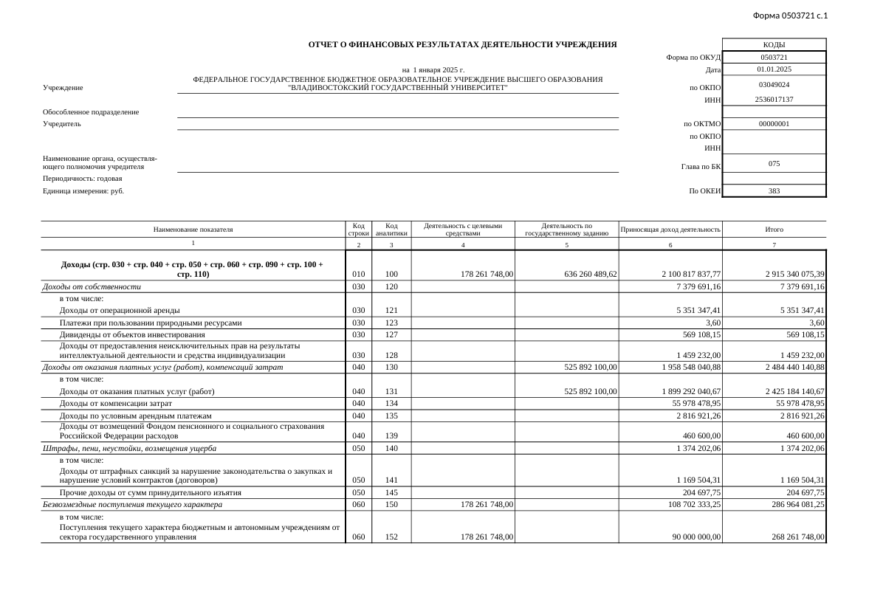
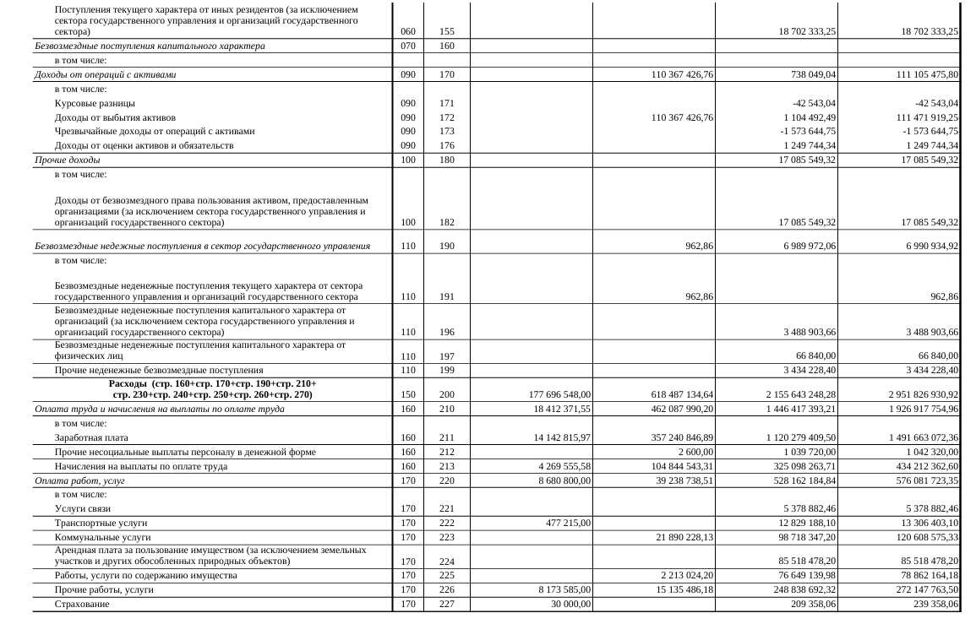
Рисунок А.1 – Отчет о финансовых результатах ФГБОУ ВО ВВГУ за 2024 г.
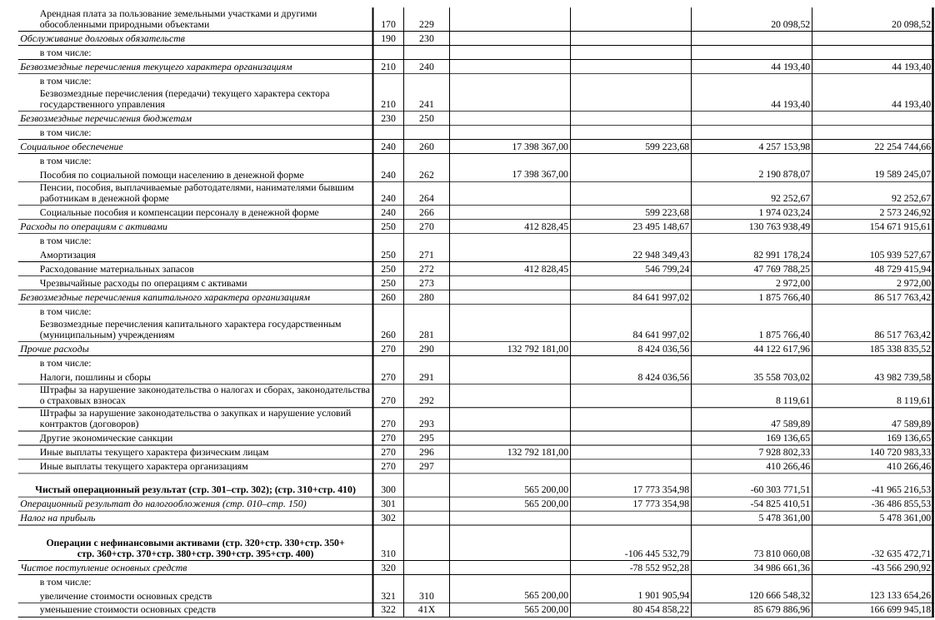
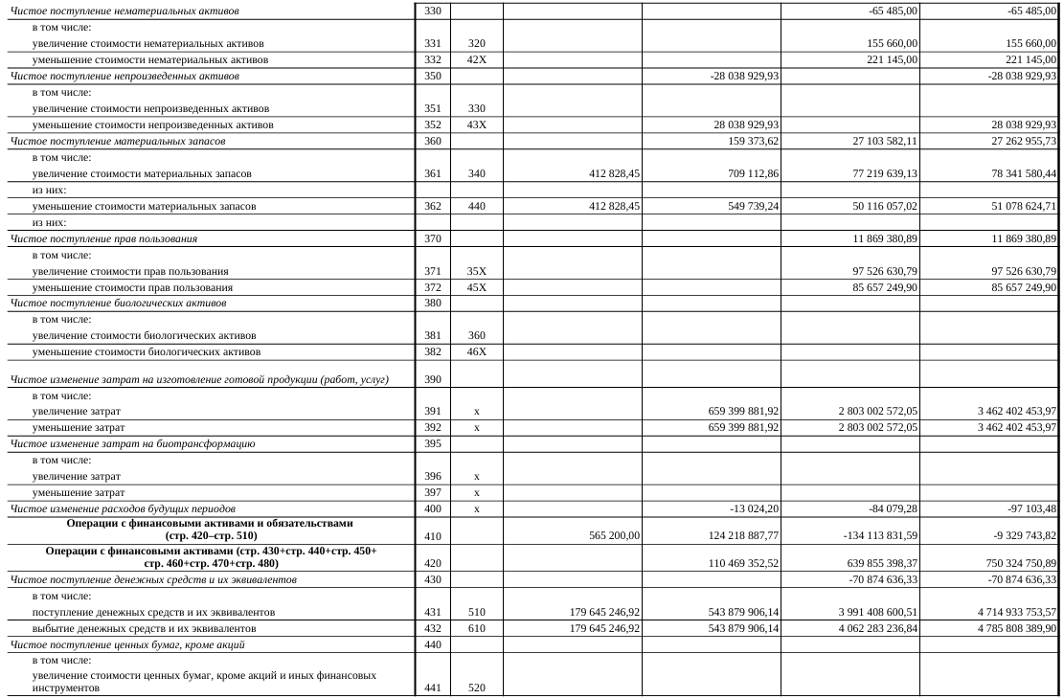
Рисунок А.2 – Отчет о финансовых результатах ФГБОУ ВО ВВГУ за 2024 г.
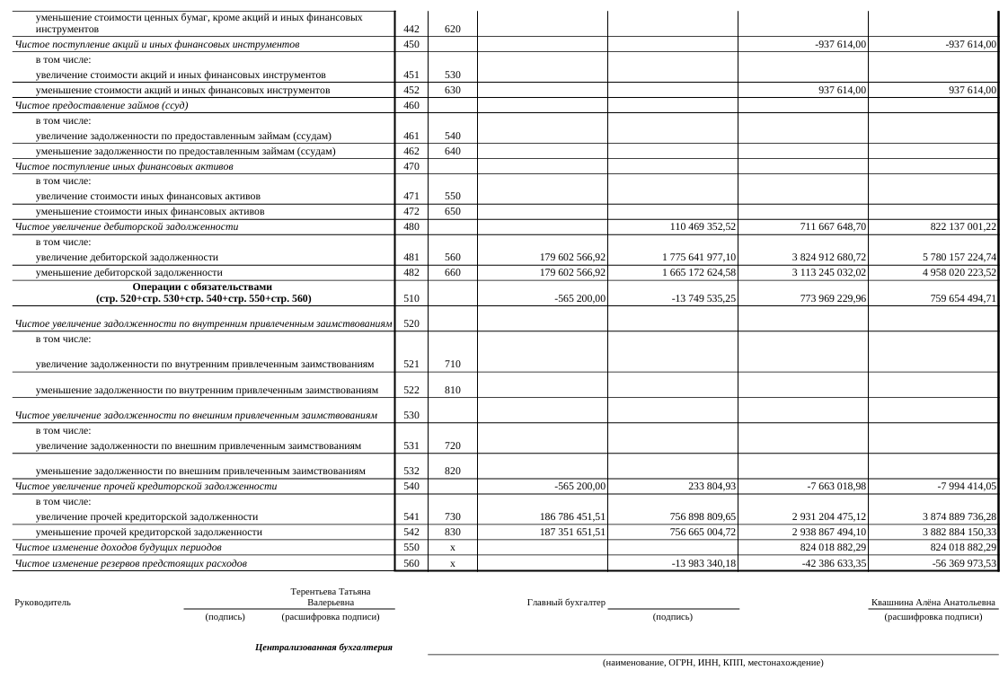
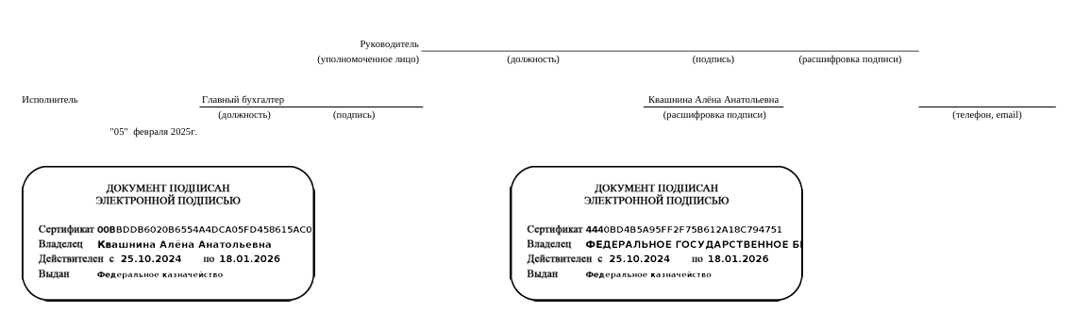
Рисунок А.3 – Отчет о финансовых результатах ФГБОУ ВО ВВГУ за 2024 г.

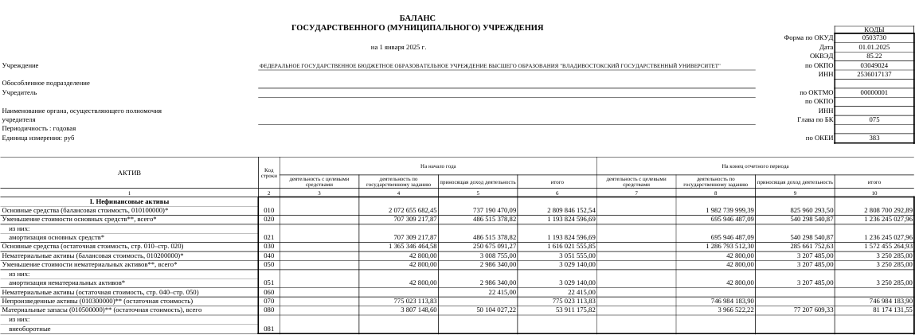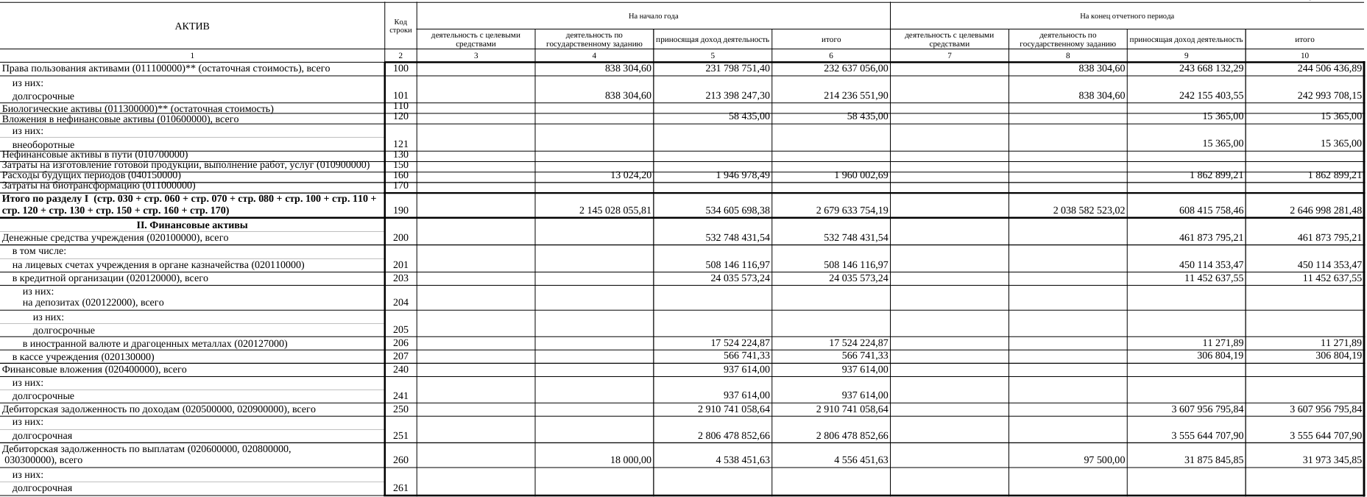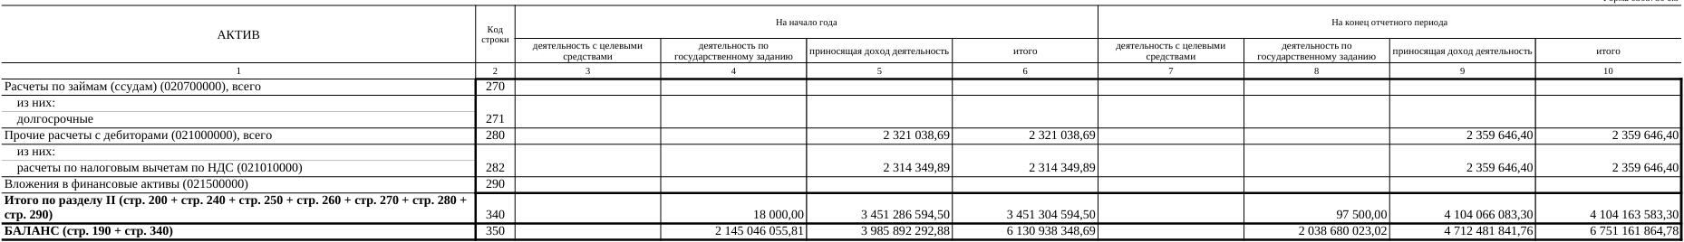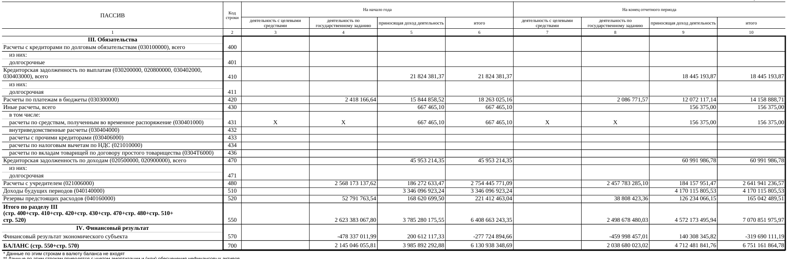Рисунок А.4 – Бухгалтерский баланс ФГБОУ ВО ВВГУ
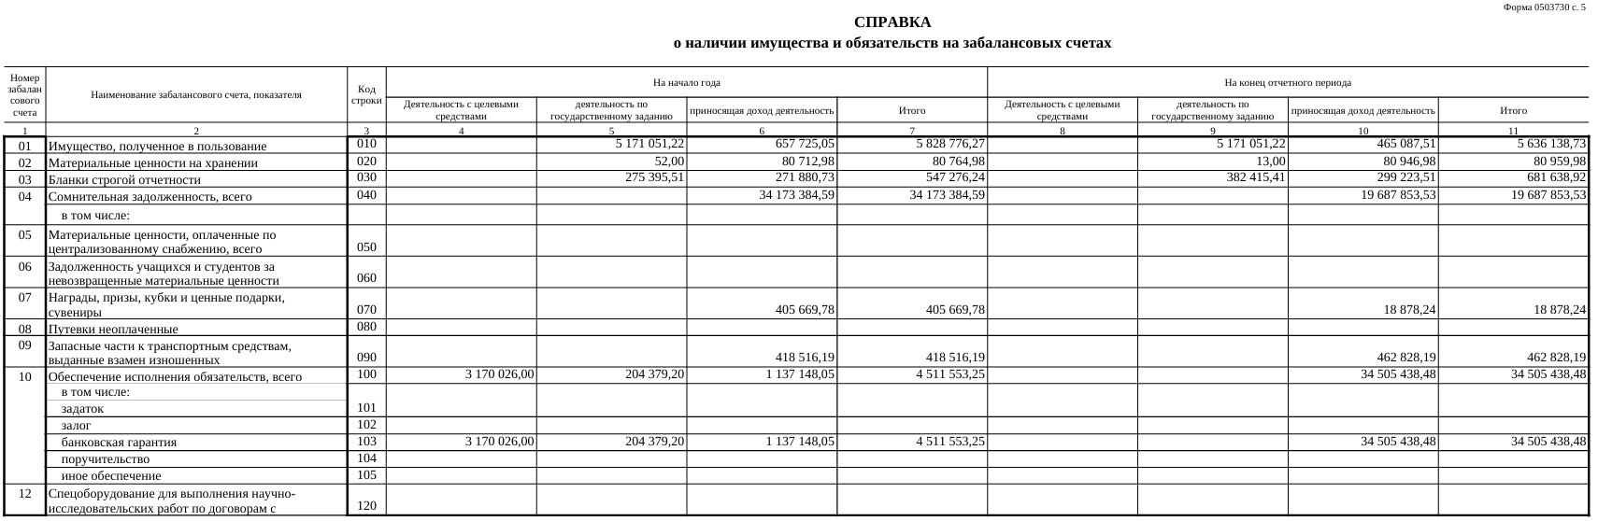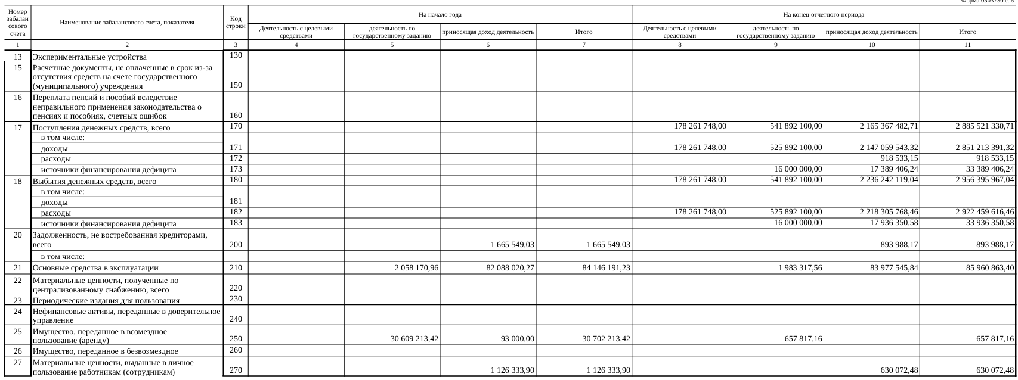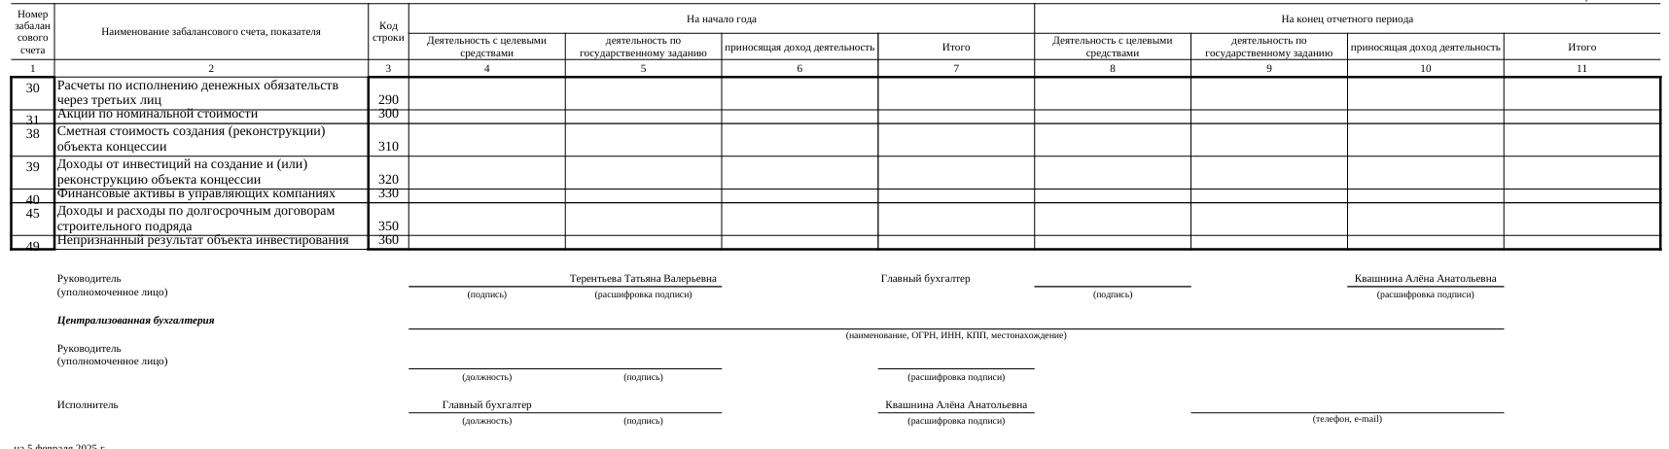Рисунок А.5 – Бухгалтерский баланс ФБОУ ВО ВВГУ

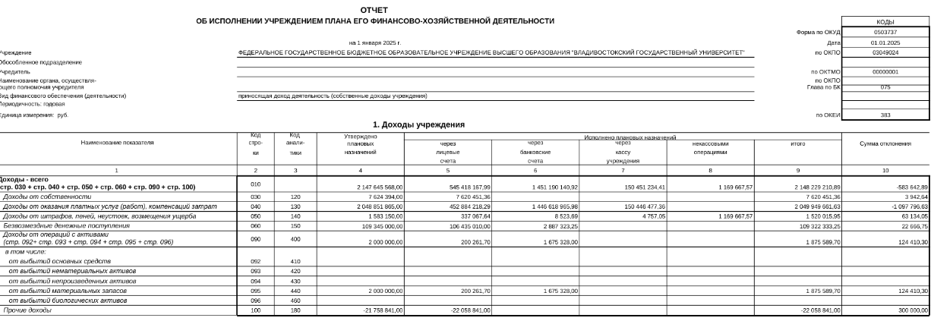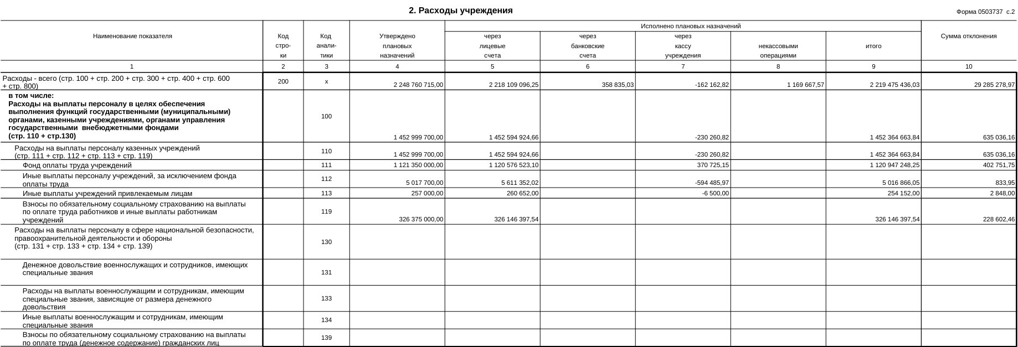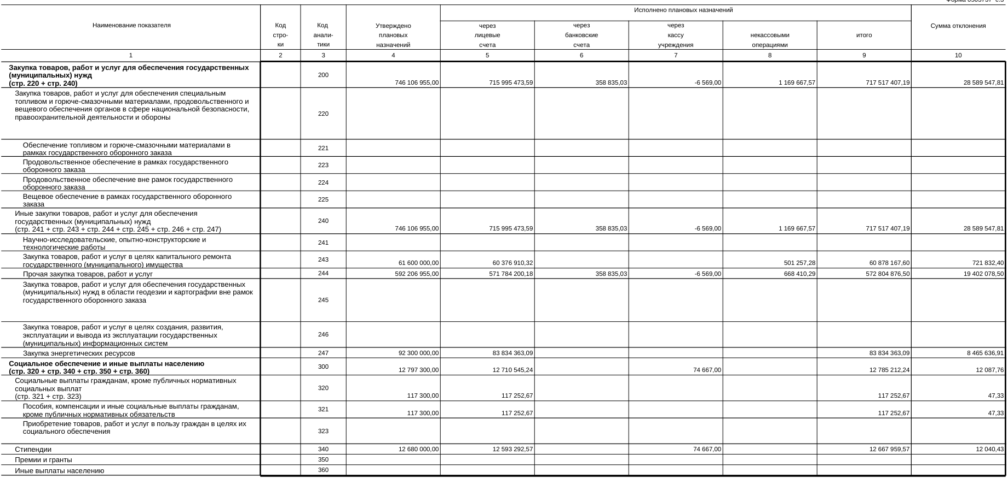Рисунок А.6 – Отчет об исполнении плана финансово-хозяйственной деятельности ФБОУ ВО ВВГУ
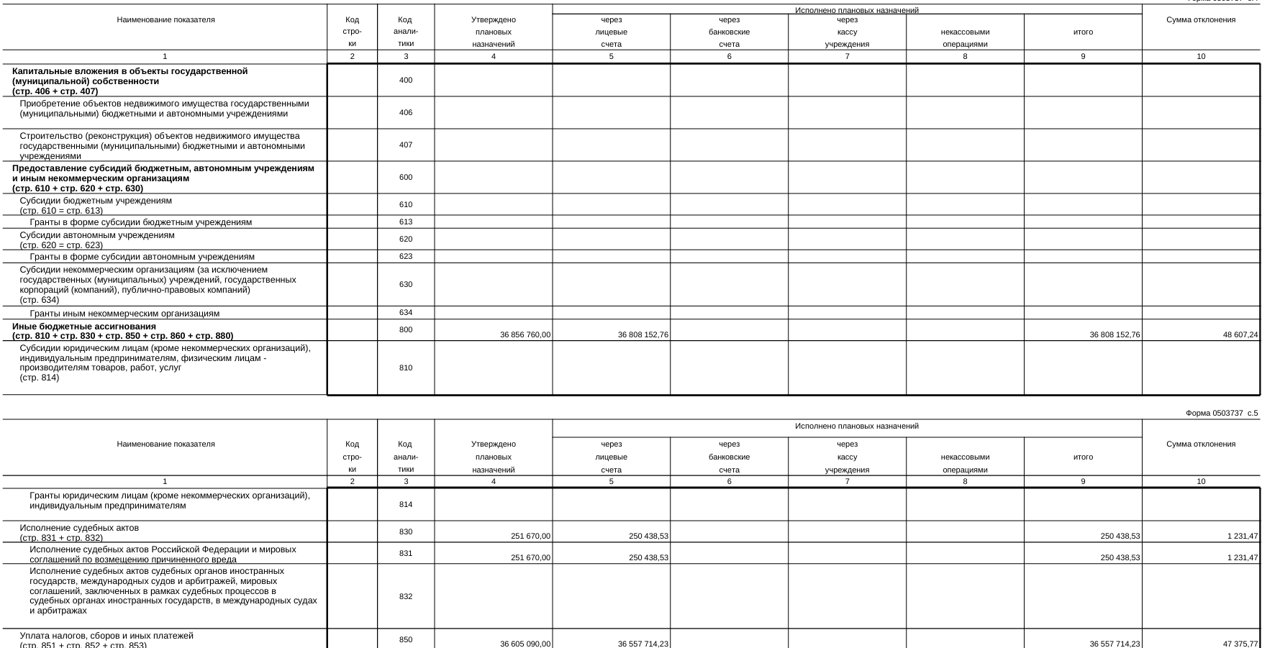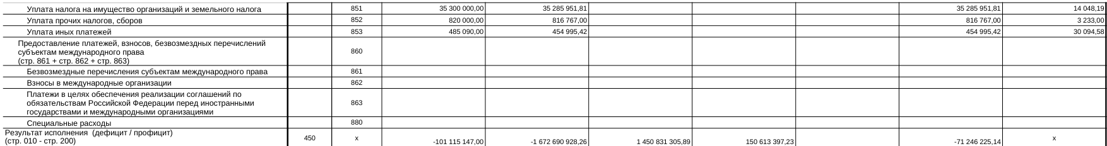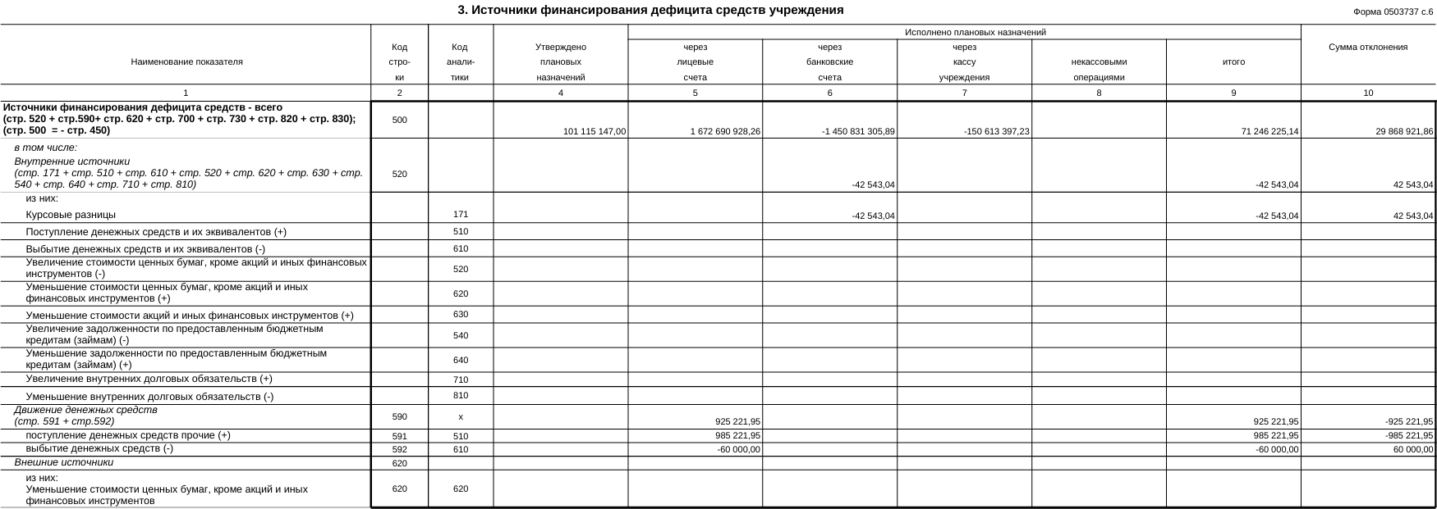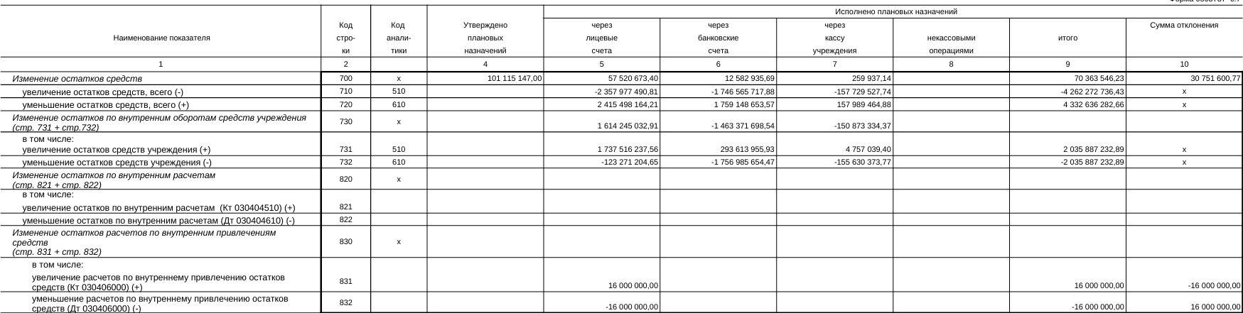Рисунок А.7 – Отчет об исполнении плана финансово-хозяйственной деятельности ФБОУ ВО ВВГУ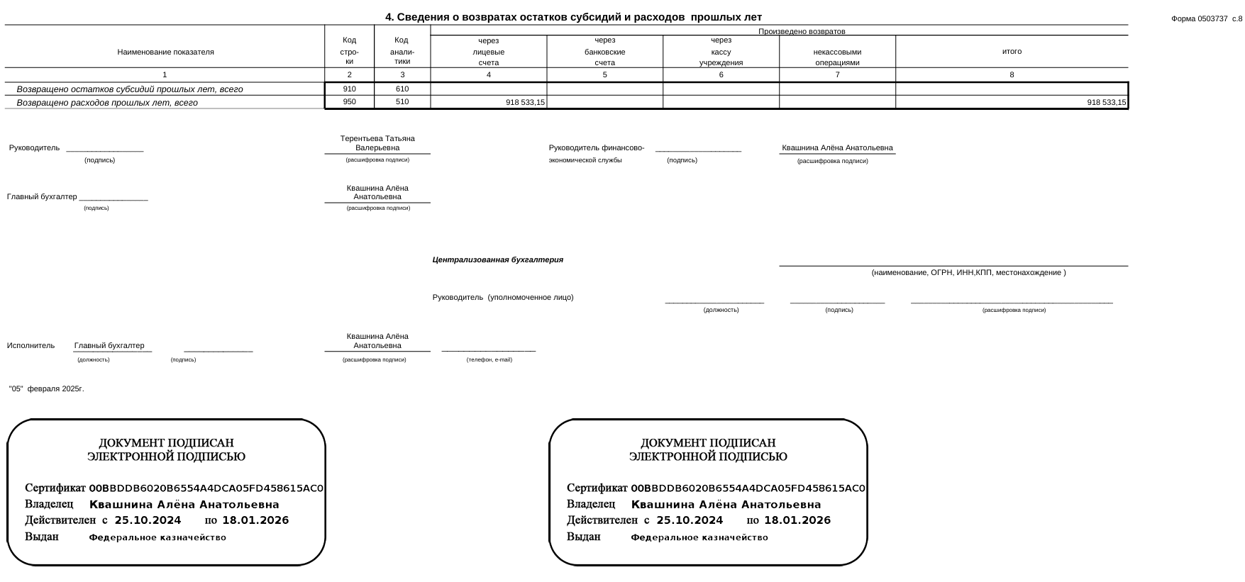Рисунок А.8 – Отчет об исполнении плана финансово-хозяйственной деятельности ФБОУ ВО ВВГУ

